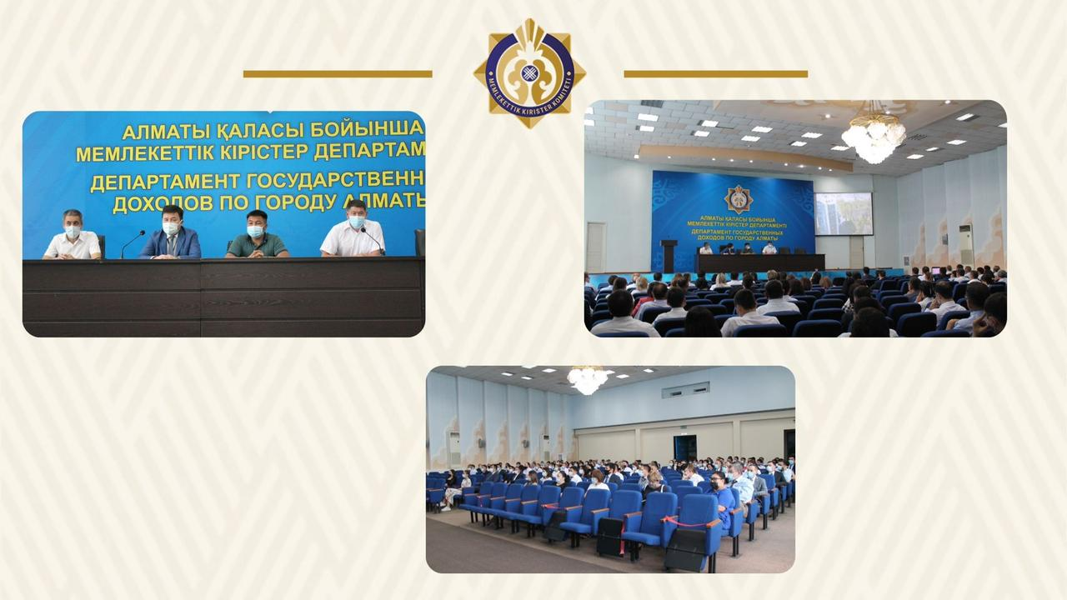
В соответствии с мерами борьбы с пандемией, Департаментом государственных доходов по г.Алматы 3 августа 2021 года проведено совещание по соблюдению масочного режима и социальной дистанции, а также соблюдения санитарных норм, под председательством заместителя руководителя ДГД по г.Алматы Жанбырбаева Т.О.
Также проведено совещание с личным составом ДГД по г.Алматы по мерам профилактики и противодействию коррупционным правонарушениям с участием руководителя информационно – просветительского штаба при Департаменте по противодействию коррупции по г.Алматы Балгымбаева С.С. и сотрудником информационно-просветительского штаба Танашева Т. Т.
В ходе проведения совещания Балгымбаевым С.С. были освещены результаты антикоррупционной работы Департамента по противодействию коррупции по г.Алматы, а также изложены факты задержаний сотрудников ДГД по г.Алматы.
В докладе Балгымбаевым С.С. освещена работа по ужесточению ответственности за коррупционные преступления и личном вкладе каждого гражданина в борьбе с этим социальным злом.
Далее, Жанбырбаев Т.О. акцентировал внимание на нетерпимости каждого к коррупционным проявлениям, персональной ответственности как сотрудников, так руководителей структурных подразделений и проведению комплекса профилактических работ по недопущению коррупционных правонарушений среди личного состава.
Уважаемые налогоплательщики, если Вы столкнулись с неправомерными действиями со стороны должностных лиц районных управлений государственных доходов, таможенных постов, а также ДГД по г. Алматы просим Вас обращаться по телефону доверия 8-(727)-267- 69-32.
https://www.instagram.com/p/CSJddGlik_0/?utm_medium=copy_link
